DESPUES DE GUARDAR ALBARAN DE VENTA
En los Albaranes de venta tenemos una pestaña de costes adicionales que lleva asociados el albarán
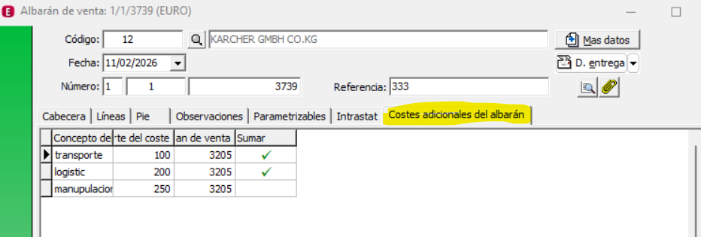
Estos costes pueden ser sumados los costes de las líneas del albarán, o no, dependiendo de si está marcado el check de sumar o no.
Cuando se guarda el albarán de venta, se suman los costes indicados en esta tabla que tengan marcado el check.
Este importe, se divide entre el número de unidades de todas las líneas del albarán que no tengan indicado el coste manual o , de todas, en el caso de que así se haya indicado en la configuracion, para obtener el coste por unidad que hay que sumar a la línea.
Posteriormente, para todas las líneas que no tenga obtención de coste manual o , para todas, en el caso de que así se haya indicado en la configuracion, se suma este importe por unidad al coste que calcula nax para esa línea.
Este precio de coste de cálculo de Nax se recalcula siempre antes de sumar los costes adicionales, para que en las modificaciones no se sume al coste ya grabado en la línea, sino que se vuelva a realizar el cálculo, sino, se sumarian varias veces los costea adicionales, una vez por cada grabado del documento que hiciéramos.
Esto hay que tenerlo en cuenta, porque será el coste que tenga en la última modificación del albarán.
Importante: Si en el parametrizable de la cabecera indicado en la configuración se indica T, no se realizará ninguno de los cálculos de los costes.

DESPUES DE GUARDAR ALBARAN DE COMPRA
tomando la fecha actual de grabación del albarán, con la máscara: Ejercicio + Número semana del año + posición del día + param1 del proveedor, ejemplo: si es viernes el día de la generación del lote sería posición 5, estamos en la semana 36 y el param 1 del proveedor es 127: 263605127
Este albarán puede ser directo o venir servido desde un pedido o incluso desde Picking.

Se calculará el lote de forma automática en el caso de que el lote esté en blanco. Si la línea tiene un lote asignado no se recalculará. De esta forma permitimos meter lotes manuales y que no se modifique el lote si entramos a modificar cualquier dato del albarán.

